государственное бюджетное образовательное учреждение
среднего профессионального образования
(среднее специальное учебное заведение)
«Златоустовский индустриальный колледж им. П.П. Аносова»

Городской конкурс IT-технологий «Новая версия»
(методическая разработка внеклассного мероприятия)

Разработчик:
Староверова Е.С, преподаватель

2015
Аннотация
Конкурс «Новая версия» (в дальнейшем Конкурс) проводится ГБОУ СПО (ССУЗ) «Златоустовский индустриальный колледж им. П.П. Аносова» при участии Управления образования и Совета по образованию Златоустовского городского округа.
Конкурс представляет собой интеллектуальную игру, проводимую в течение определенного периода и завершающуюся подведением итогов и награждением победителей. Интеллектуальная игра предусматривает выполнение конкретных заданий в заочной или очной версии.
Конкурс проводится в целях совершенствования подготовки учащихся школ города в области информационно-коммуникационных технологий; закрепления и углубления знаний и умений, полученных в процессе обучения; стимулирования творческого роста; повышения престижа образовательных учреждений; выявления одаренных и талантливых учащихся.
Основными задачами конкурса являются:
- содействие формированию информационной культуры у учащихся школ;
- внедрение информационных технологий в образовательную практику, выявление новых тенденций в развитии информационного пространства;
- развитие творческого мышления школьников;
- профориентация учащихся.
Оборудование: персональные компьютеры (по количеству заявленных участников), локальная сеть, проектор, маршрутная карта (каждой команде), карточки с названиями команд, методические указания по работе с исполнителем РОБОТ с системе КуМир, оценочные карты для жюри.
В конкурсе принимают участие команды школ города. В состав команды входит 3 человека, учащиеся 8-9 классов. Количество команд не ограничено.
Место проведения – ГБОУ СПО (ССУЗ) «ЗлатИК им.П.П. Аносова» (ул. Таганайская д.2), кабинеты №№ 1, 10, 11, 13, 50.
Срок проведения 28.02.2015.
Заявка на участие команды в Конкурсе (см. Приложение 1) заполняется и высылается по электронному адресу: konkurszlatik@list.ru до 13.02.2015 г.
Конкурс состоит из нескольких этапов:
- «Домашнее задание» (создать видеоролик на песню «День победы»);
- «Интеллектуальный поединок» (выполнение интеллектуальных заданий, оценивается количество правильных ответов и время работы);
- «На все руки мастера» (сборка рабочего места ПК и установка ПО, оценивается время выполнения задания);
- «Работаем с КуМиром» (написание программы для робота с использованием методических рекомендаций, оценивается точность выполненного задания и время работы);
- «Найди предмет» (найти все предметы на картинке, оценивается количество найденных предметов и время выполнения задания).
Победителем становится команда, показавшая лучший результат по итогам выполнения всех конкурсных заданий.
Учащиеся и команды, занявшие призовые места, награждаются дипломами победителя Конкурса и призами.
Апробация конкурса прошла 28.02.2015 в 13-00. В конкурсе приняли участие 10 команд из 7 школ г. Златоуст (см. Приложение 2).

Ход мероприятия
Сбор участников проходит в кабинете № 50. Каждая команда регистрируется, сдает домашнее задание (компакт-диск с видеороликом на песню «День победы») и получает бейджики с названием, маршрутную карту.
Открытие конкурса. Инструктаж.
Добрый день ребята и их руководители! Сегодня вы все участники первого городского конкурса информационных технологий «Новая версия» и будете соревноваться между собой в интеллектуальных поединках, умении собирать компьютер и установить программу и даже попробуете программировать. Все этапы нашего конкурса будут проходить в разных кабинетах колледжа. Для этого у каждой команды есть своя маршрутная карта, которой следует пользоваться для прохождения этапов. Стартуем и финишируем в кабинете № 50. На каждом этапе оценивается качество и время выполнения задания. Победителем становится команда, показавшая лучший результат по итогам выполнения всех конкурсных заданий. Итак, команды готовы? ВПЕРЁД…
Этап 1. «Интеллектуальный поединок»
По локальной сети на ПК в трёх кабинетах загружается тестовая программа, в которой 25 вопросов и 4 варианта ответов. Каждый вопрос имеет свой вес в баллах (5, 10, 15). Каждый участник команды садится за компьютер и отвечает на вопросы. Для каждого участника программа фиксирует количество правильных ответов и время выполнения всего этапа.
Задания:
5 баллов
Правильно идущие электронные часы отражаются в зеркале. Который сейчас час может быть?
А) 12:10
Б) 12:01
В) 01:21
Г) 21:10
Д) 10:21

5 баллов

Вася шел на урок информатики и оставил на снегу следы, которые изображены на схеме:
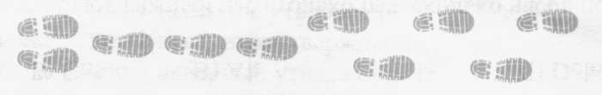
Выберите верную последовательность его действий.
А) Вася сначала бежал, потом шел
Б) Вася сначала стоял, потом шел, потом прыгал на одной ноге
В) Вася сначала стоял, потом прыгал на одной ноге, потом шел
Г) Вася сначала прыгал на одной ноге, потом стоял, потом шел
Д) Вася все время бежал

5 баллов
Петя Шнуров работает в организации, проводящей сеть для предприятий. И вот однажды, доставая сетевые кабели из сумки, он обнаружил следующую картину:
Сколько кабелей НЕ завяжутся в узел, если аккуратно потянуть за концы в разные стороны?
А) 1
Б) 2
В) 3
Г) 4
Д) 0

5 баллов
На столе лежат две одинаковые круглые монеты. Одна из них закреплена, а другая совершает один оборот, катясь вокруг первой без проскальзывания и все время соприкасаясь с закрепленной монетой. Сколько оборотов вокруг своей оси сделает катящаяся монета?
А) 1
Б) 2
В) 3
Г) 4
Д) 0

10 баллов
Программист Сережа написал программу по проверке сбойных секторов на диске. Тестируя программу, Сережа обнаружил, что проверено 25952 сектора. Ровно через 2 секунды на счетчике опять появилось число, которое читается одинаково в обоих направлениях и является ближайшим к 25952. Сколько секторов проверяется за секунду?
А) 25
Б) 2
В) 55
Г) 4
Д) 110

5 баллов
В каком виде представлена информация в компьютере, которой оперирует центральный процессор ЭВМ?
А) Вид представления данных зависит от выполняемого приложения
Б) Центральный процессор может оперировать данными, представленными в текстовом и числовом форматах
В) Процессор работает только с информацией, представленной в виде символов ASCII
Г) Процессор оперирует только двоичными числами

5 баллов
Внезапное (аварийное) выключение компьютера приводит к:
А) Потере информации на жестком диске
Б) Частичной потере информации, которая была в памяти до включения компьютера
В) Потере информации, не сохраненной на жестком диске
Г) Потере информации, не сохраненной в оперативной памяти

5 баллов
К какому уровню программного обеспечения относится драйвер принтера?
А) К базовому
Б) К системному
В) К служебному
Г) К специальному

5 баллов
Может ли прикладная программа обрабатывать данные, объем которых превышает размер оперативной памяти компьютера?
А) Да
Б) Нет
В) Зависит от типа операционной системы
Г) Правильного ответа нет

5 баллов
В какой-то прикладной программе вы создали документ и еще ни разу не сохраняли его на жестком диске. Будет ли в этом случае различие при применении команд Сохранить и Сохранить как…
А) Зависит от настроек операционной системы
Б) Нет
В) Да
Г) Иногда

10 баллов
Дан фрагмент рабочего листа Excel. Какой вид примет формула, содержащаяся в ячейке В2, если ее скопировать в ячейку A3?
 | А | В | С | D
1
2 |  | =D1*$B$1
3
4
А) = D1*$A$
Б) = С2*$В$1
В) = D2*$B$1
Г) = D1*$В$1

5 баллов
В ячейку ввели число 125 и указали формат ячейки «Процентный». Что будет в этой ячейке на экране?
А) 125%
Б) 1,25%
В) 12500%
Г) 0.12500%

10 баллов
Дан фрагмент рабочего листа Excel. Какой вид примет формула, содержащаяся в ячейке В1, если ее скопировать в ячейку A3?

 | А | В | С | D
1 |  | = (В2+$А$1)/С2
2
3
4
А) = (В2+$А$1)/С2
Б) = (А4+$А$1)/В4
В) = (В4+$А$1)/С4
Г) = (А3+$А$1)/В3

10 баллов
В ячейке А1 рабочего листа Excel содержится формула = В2/С$2, и эта формула скопирована в ячейку A3. Какая из показанных формул будет в ячейке A3?
А) = В2/С$2
Б) = B4/C$2
В) = B3/C$2
Г) = С$2/В3

5 баллов
Графическое представление алгоритма это…
А) Последовательность формул
Б) Блок-схема
В) Таблица
Г) Словесное описание

5 баллов
Служба доменных имен – это:
А) Служба Интернет, присваивающая имена доменам
Б) Служба Интернет, преобразующая доменное имя в соответствующий ему цифровой IP-адрес
В) Служба Интернет, хранящая все доменные имена
Г) Правильного ответа нет

10 баллов
При несимметричном шифровании клиент кодирует сообщение о своей кредитной карте:
А) С помощью публичного ключа
Б) С помощью закрытого ключа
В) Поставив под ним свою электронную подпись
Г) С помощью специального создаваемого для этого шифра

10 баллов
Адресом электронной почты в сети Internet может быть:
А) user@address.russian.ru
Б) user@address@russian.ru
В) @address.russian@ru
Г) user@@address.russian.ru
Д) user.address.russian.ru

5 баллов
Какое устройство применяется для обмена информацией с другими компьютерами через телефонную сеть:
А) Стационарный телефон
Б) Устройство Bluetooth
В) Кабель
Г) Модем

10 баллов
Даны системы счисления: с основанием 2, 8, 10, 16. Запись вида 100…

А) Отсутствует в двоичной
Б) Существует во всех перечисленных
В) Отсутствует в десятичной
Г) Отсутствует в восьмеричной
Д) Отсутствует в шестнадцатиричной

5 баллов
В компьютер с процессором Pentium (64-разрядная шина данных и 32-разрядная шина адреса) установлена память 16 Мбайт. Каково адресное пространство этого процессора?
А) 2⁶⁴ байт
Б) 2³² байт
В) 16 Мбайт
Г) 64 бит

15 баллов
Представлена таблица.
 | 1 | 2 | 3 | 4 | 5 | 6 | 7
А | 4 | 5 | 2 | 10 | 8 | 1 | 5
По ее данным построена точечная, с гладкими кривыми, диаграмма.
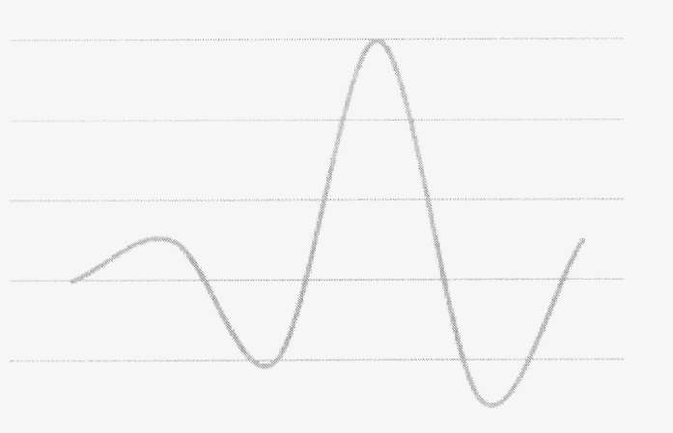
Какая ячейка не учитывалась при построении?
А) А1
Б) А3
В) А5
Г) А7

5 баллов
Вставьте недостающий портрет.
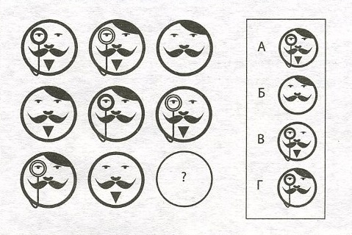

5 баллов
Одна ваза отличается рисунком от остальных. Найдите, которая это ваза.

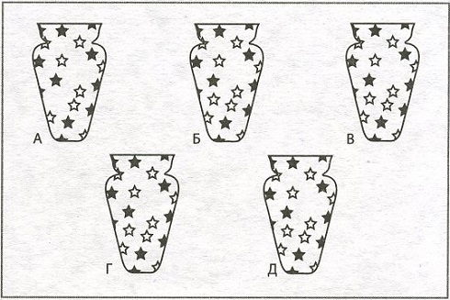
5 баллов
Единицей измерения скорости передачи информации в сети является…
А) Метр в секунду
Б) Бит в секунду
В) Байт на метр (или мегабайт на метр)
Г) Пиксель

Ключ к заданиям
№ вопроса | А | Б | В | Г
1 |  |  |  | Х
2 |  |  | Х
3 |  | Х
4 |  | Х
5 |  |  | Х
6 |  |  |  | Х
7 |  |  | Х
8 |  | Х
9 | Х
10 |  | Х
11 |  | Х
12 |  |  | Х
13 |  | Х
14 |  | Х
15 |  | Х
16 |  | Х
17 | Х
18 | Х
19 |  |  |  | Х
20 |  | Х
21 |  | Х
22 |  |  | Х
23 | Х
24 | Х
25 |  | Х

Этап 2. «На все руки мастера»
Каждой команде предоставляются отдельные блоки ПК: монитор, системный блок, клавиатура, мышь, флеш-накопитель с программой КуМир. Команде необходимо правильно подключить все блоки ПК, включить и установить с флешки программу КуМир. Для каждой команды засекается время выполнения задания.
Этап 3. «Работаем с КуМиром»
Команде необходимо написать программу для РОТОТА с использованием методических рекомендаций, оценивается точность выполненного задания и время работы.
«Работа в пакете КуМир (исполнитель РОБОТ»
Представьте себе клетчатое поле (как лист из тетради в клеточку) на котором находится некий объект, который мы назовем Робот. Используя специальные команды, мы можем этим Роботом управлять — перемещать его по клеткам, закрашивать клетки.
Действие | Что делать
Запустить Кумир | На рабочем столе найти ярлык программы и дважды щелкнуть ЛКМ
Выбрать чистую стартовую обстановку | Меню Робот → Вернуться в стартовую обстановку
Составление программы по рисованию квадрата (двигаясь по часовой стрелке) | Удалить символ «|» и называть алгоритм «Квадрат»  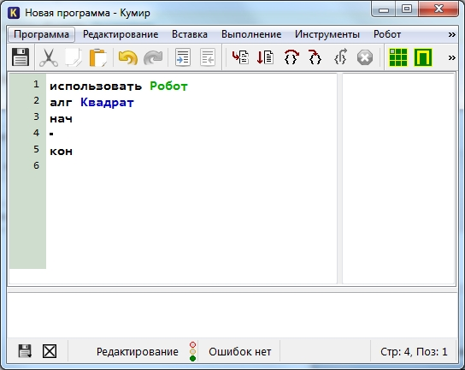
Набрать текст программы | 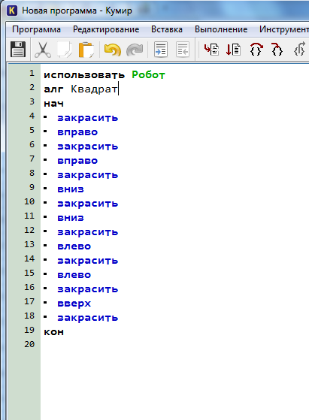
Запустить программу на выполнение (Можно для проверки запускать неоднократно по мере написания программы) | Вариант №1  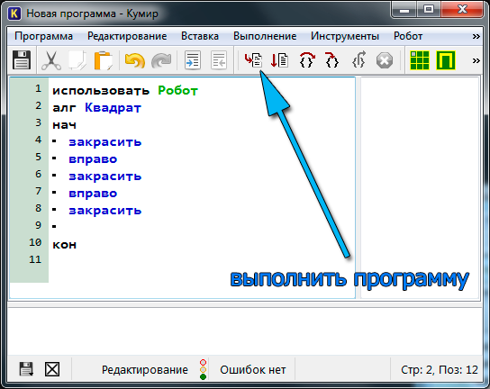  Вариант №2  Нажать F9  Вариант №3  Меню Выполнение →Выполнить непрерывно
Показать окно Робота (открыть поле рисования) | Вариант №1  На панели инструментов щелкнуть «Показать окно Робота»  Вариант №2  Меню Робот выберите пункт «Показать окно Робота».
Сохранить написанную программу | Меню Программа → Сохранить программу как… (если сохранять впервые)  Меню Программа → Сохранить программу (если сохранять повторно)
Начать новую программу | Шаг 1.  Меню Программа → Новая программа  Шаг 2  Меню Робот → Вернуться в стартовую обстановку  Шаг 3  В окне редактора программы убрать символ | в первой строке перед «использовать Робот»  Шаг 4  Начинать написание нового кода и отлаживать его по мере написания

Простые команды Робота
У нашего Робота тоже есть система команд. Вы будете работать с простыми комендами Робота. Всего их 5:
- вверх
- вниз
- влево
- вправо
- закрасить

Результат выполнения этих команд понятен из их названия:
- вверх — переместить Робота на одну клетку вверх
- вниз — переместить Робота на одну клетку вниз
- влево — переместить Робота на одну клетку влево
- вправо — переместить Робота на одну клетку вправо
- закрасить — закрасить текущую клетку (клетку в которой находится Робот).

Эти команды можно писать с клавиатуры, а можно использовать горячие клавиши (нажав их команды будут вставляться автоматически):
- •вверх — Escape, Up (стрелка вверх)
- •вниз — Escape, Down (стрелка вниз)
- •влево — Escape, Left (стрелка влево)
- •вправо — Escape, Right (стрелка вправо)
- •закрасить — Escape, Space (пробел)

Обратите внимание, что набирать нужную комбинацию горячих клавиш нужно не привычным нам способом! Мы привыкли нажимать клавиши одновременно, а здесь их нужно нажимать последовательно. К примеру, чтобы ввести команду вверх, нужно нажать Escape, отпустить ее и после этого нажать стрелку вверх. Это нужно помнить.

Задание для выполнения.
Написать программу для рисования следующей фигуры, используя команды исполнителя Робот

◊

Этап 4. «Найди предмет»
На ПК загружается программа, которая генерирует картинку с предметами для поиска. Команде необходимо найти все предметы на время.
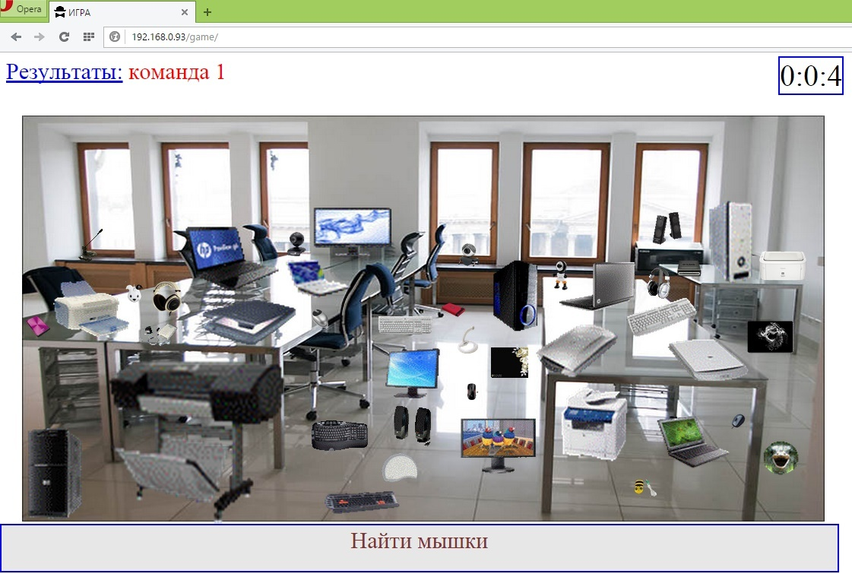
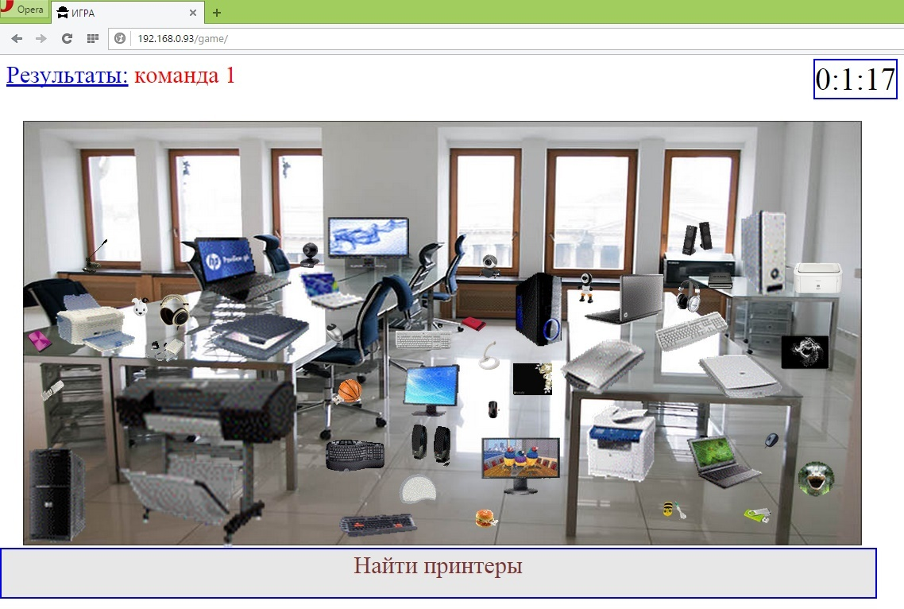
Этап 5. «Домашнее задание»
При регистрации команд, каждая команда должна сдать компакт-диск с подготовленным самостоятельно видеороликом на песню «День победы». Жюри оценивает все видеоролики во время конкурса. Оценивается: содержание видеоролика, технические приёмы выполнения монтажа видеоролика, эмоциональность видеоролика.
Подведение итогов
Каждый член жюри фиксирует результаты работы каждой команды (приложение 3) и передает их в счётную комиссию. Счетная комиссия строит сводную ведомость результатов (приложение 4) и объявляет победителей. Команда победитель получает диплом победителя (приложение 5). Все участники конкурса получают дипломы за участие и памятные подарки. Руководители получают благодарственные письма. Дизайн дипломов и благодарственных писем разработан преподавателями специальности «Программирование в компьютерных системах» ГБОУ СПО (ССУЗ) «ЗлатИК им. П.П. Аносова».

Приложение 1
Заявка участника городского конкурса «Новая версия»

Школа_________________________________________________
Название команды_______________________________________
Руководитель команды___________________________________
Контактный телефон___________________________________

№ | Ф.И.О. участника | Класс
1
2
3

Приложение 2
Городской конкурс «Новая версия»
№ п/п | № школы, класс | Название команды | Состав команды | Руководитель команды/  ответственный
1 | № 3, 9 класс | Матрица | Аникин Антон,  Климко Владислав,  Малышев Никита | Назарова М.В.  Маракулина А.
2 | № 3, 9 класс | RESET | Платонов Денис,  Хомутов Данила,  Черепанов Александр | Назарова М.В.  Железнов В.
3 | № 2, 8 класс | Оптимисты | Берсенев Федор,  Максимов Михаил,  Сурков Вячеслав | Суркова С.Л.  Аракчеев А.
4 | № 12, 8-9 класс | Бит&Байт | Умолинов Андрей,  Окунев Вячеслав,  Грановский Евгений | Васильева С.В.  Андреев Е.
5 | № 34, 8-9 класс | INFOcus | Соболев Василий,  Пестов Денис,  Фирюлин Дмитрий | Руднева О.В., Давлешева Д.К.  Лошкарева А.
6 | № 17, 8 класс | Процессоры | Арсеньев Александр,  Боженёв Вячеслав,  Яковлев Александр | Разнова М.В.  Шарипова А.
7 | № 15, 8 класс | Пятнашка | Колхозова Татьяна,  Красильников Михаил,  Левин Андрей | Лосева О.А.  Шагеева А.
8 | № 15, 9 класс | Танкисты | Барашев Максим,  Лысенко Анастасия,  Минеев Кирилл | Рыбкина В.Н.  Рользинг Ю.
9 | № 9, 8 класс | Кубиты | Габбасов Ильяс,  Дудко Ярослав,  Зыков Иван | Мусатова И.Б.  Сурков В.
10 | № 9, 9 класс | PROгеймеры | Дворный Владислав, 9  Беспалова Анастасия,  Манюкин Алексей, | Мусатова И.Б.  Строчков Д.

Приложение 3
Оценочные листы для жюри
1. Интеллектуальный поединок

№ п/п | Название команды |  | Время выполнения | Количество баллов | Результат  (в баллах)
1 | REDLINE | REDLINE
2 | Матрица | MATRIZA
3 | RESET | RESET
4 | Оптимисты | OPTIMISTY
5 | Бит&Байт | BITBAYT
6 | INFOcus | INFOCUS
7 | Процессоры | PROZESSORY
8 | Пятнашка | PYATNACHKA
9 | Танкисты | TANKISTY
10 | Кубиты | KUBITY
11 | PROгеймеры | PROGEMERY

Ответственный – Шашин И.А.
Максимальное количество баллов – 165.
Учитывается время выполнения задания.
При одинаковом количестве баллов команды занимают одно и то же место.

2. Конкурс «Собери ПК и установи программу»

№ п/п | Название команды | Время выполнения | Результат  (в баллах)
1 | REDLINE
2 | Матрица
3 | RESET
4 | Оптимисты
5 | Бит&Байт
6 | INFOcus
7 | Процессоры
8 | Пятнашка
9 | Танкисты
10 | Кубиты
11 | PROгеймеры

Ответственные – Ахмерова Н.Д., Тимофеева Е.В.
Максимальное количество баллов – 55.
Распределение баллов в зависимости от места, занятого командой в данном конкурсе (с шагом 5 баллов).
При одинаковом количестве баллов команды занимают одно и то же место.

3. Конкурс «Работаем с КуМиром»

№ п/п | Название команды | Время выполнения | Правильность выполнения | Дополнительные баллы | Результат  (в баллах)
1 | REDLINE
2 | Матрица
3 | RESET
4 | Оптимисты
5 | Бит&Байт
6 | INFOcus
7 | Процессоры
8 | Пятнашка
9 | Танкисты
10 | Кубиты
11 | PROгеймеры

Ответственные – Ахмерова Н.Д., Тимофеева Е.В.
Максимальное количество баллов – 110.
Распределение баллов в зависимости от места, занятого командой в данном конкурсе (с шагом 10 баллов).
Дополнительные баллы – 10 (учитывается оптимизация составления программы)
При одинаковом количестве баллов команды занимают одно и то же место.

4. Конкурс «Найди предмет»

№ п/п | Название команды | Время выполнения | Результат  (в баллах)
1 | REDLINE
2 | Матрица
3 | RESET
4 | Оптимисты
5 | Бит&Байт
6 | INFOcus
7 | Процессоры
8 | Пятнашка
9 | Танкисты
10 | Кубиты
11 | PROгеймеры

Ответственный – Староверова Е.С.
Максимальное количество баллов – 22.
Распределение баллов в зависимости от места, занятого командой в данном конкурсе (с шагом 2 баллов).
При одинаковом количестве баллов команды занимают одно и то же место.

Домашнее задание «Видеоролик на песню «День Победы»
№ п/п | Название команды | Содержание  (5 баллов) | Технические приемы  (3балла) | Эмоциональность  (2балла) | Результат  (в баллах) | Примечание
1 | REDLINE
2 | Матрица
3 | RESET
4 | Оптимисты
5 | Бит&Байт
6 | INFOcus
7 | Процессоры
8 | Пятнашка
9 | Танкисты
10 | Кубиты
11 | PROгеймеры

Приложение 4
 | ИТОГИ ГОРОДСКОГО КОНКУРСА "НОВАЯ ВЕРСИЯ"
№ пп | Название команды | Интеллектуальный конкурс |  | Собери ПК и установи программу |  | Выполни задание по КуМиру |  | Найди предмет |  | Видеоролик |  | Результат | Ранг | Место
1 | Матрица | 10 | 30 | 2 | 50 | 6 | 60 | 9 | 6 |  | 2 | 148 | 10 | 10
2 | Reset | 9 | 45 | 3 | 45 | 5 | 70 | 6 | 12 |  | 0 | 172 | 8 | 8
3 | Оптимисты | 6 | 90 | 5 | 35 | 4 | 80 | 8 | 8 |  | 0 | 213 | 4 | 4
4 | Бит&Байт | 5 | 105 | 7 | 25 | 3 | 90 | 2 | 20 |  | 10 | 250 | 3 | 3
5 | INFOcus | 3 | 135 | 10 | 10 | 10 | 20 | 5 | 14 |  | 9 | 188 | 5 | 7
6 | Процессоры | 8 | 60 | 3 | 45 | 7 | 50 | 7 | 10 |  | 6 | 171 | 5 | 9
7 | Пятнашка | 7 | 75 | 1 | 55 | 8 | 40 | 1 | 22 |  | 4 | 196 | 4 | 6
8 | Танкисты | 1 | 165 | 6 | 30 | 1 | 110 | 4 | 16 |  | 6 | 327 | 1 | 1
9 | Кубиты | 4 | 120 | 4 | 40 | 9 | 30 | 2 | 20 |  | 1 | 211 | 2 | 5
10 | PROгеймеры | 2 | 150 | 8 | 20 | 2 | 100 | 3 | 18 |  | 5 | 293 | 1 | 2

Приложение 5
Дипломы и благодарственные письма
